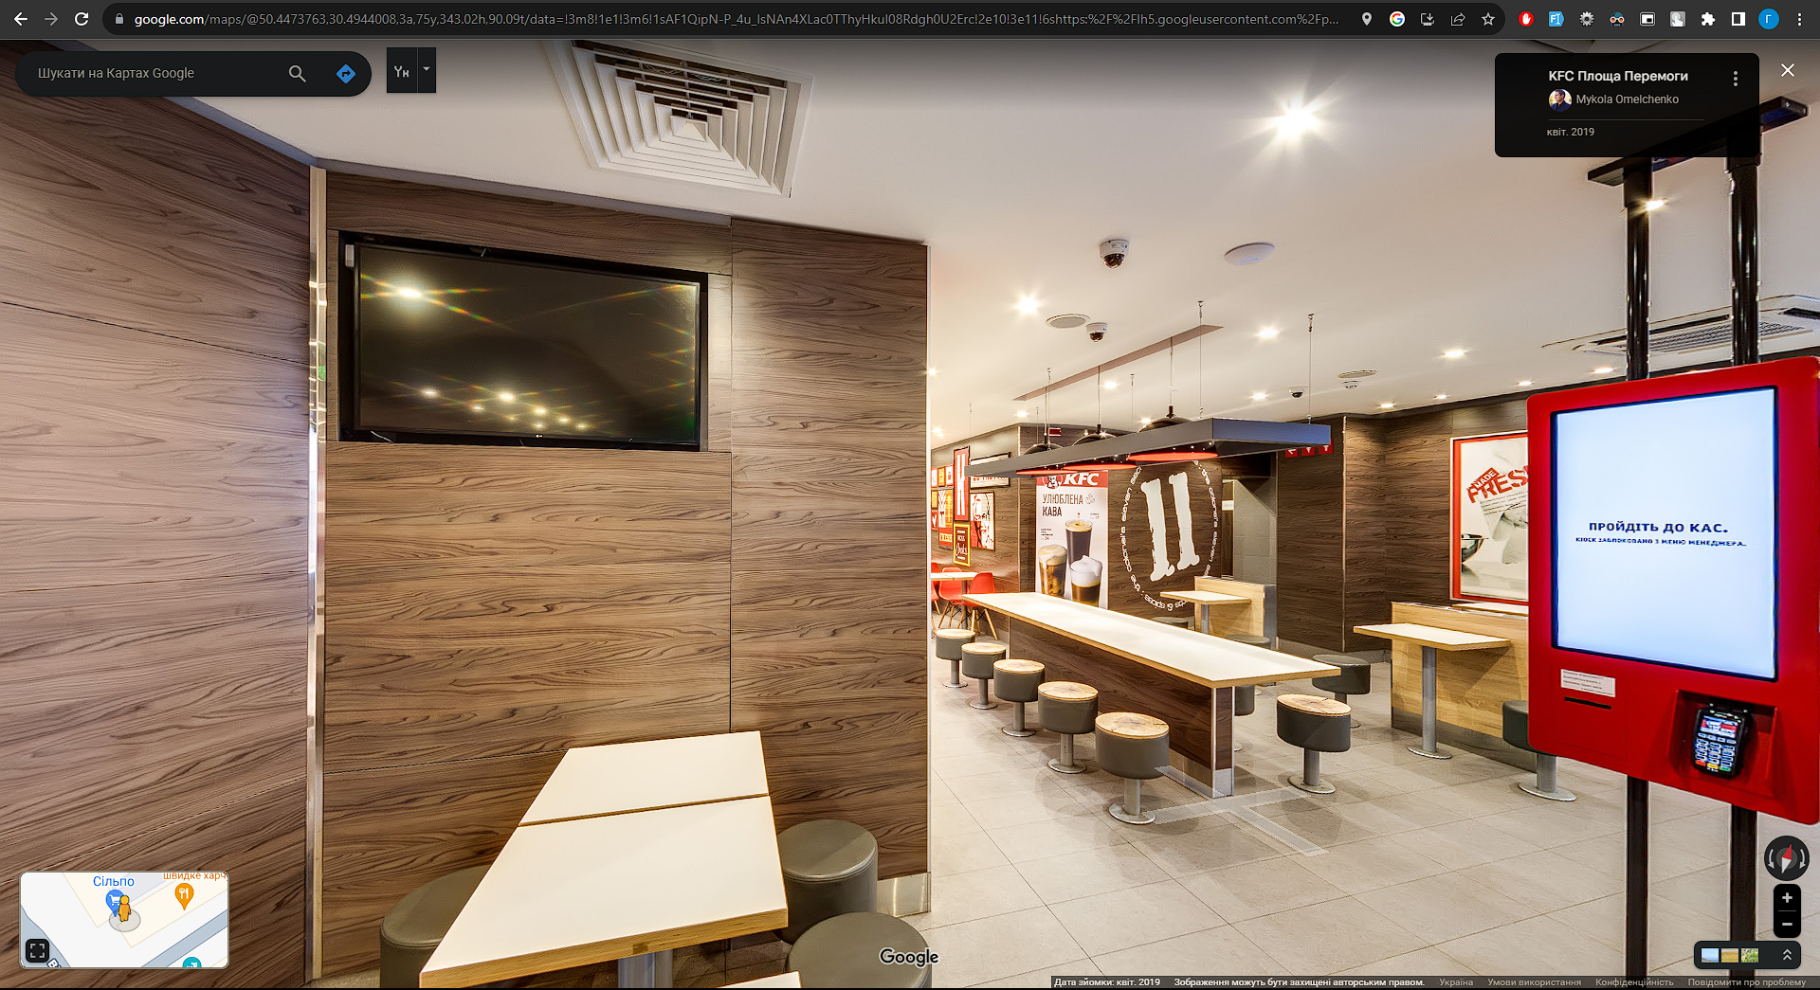

- Перекази коштів онлайн
- Управління фінансами
- Комунальні без комісії
- Зручне керування кредитом
- Віртуальна картка
- Всі картки Ощаду в одному місці

(https://www.oschadbank.ua/web-banking)

